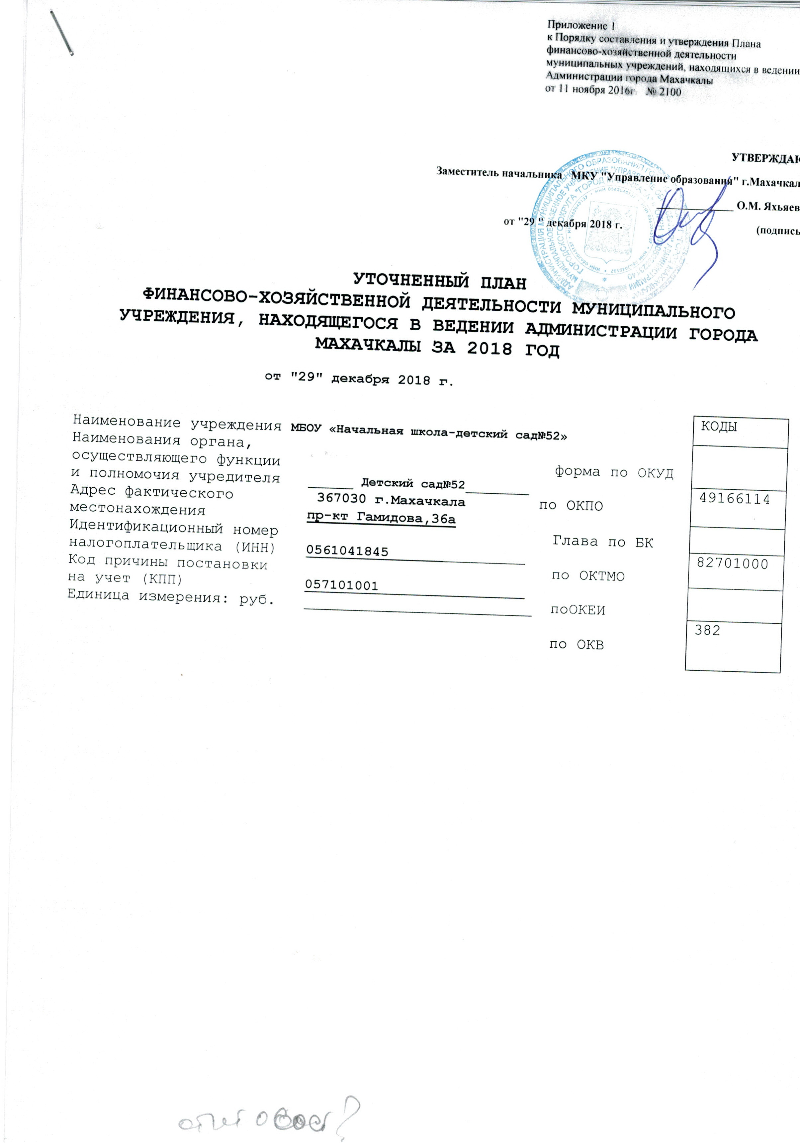

Основной целью деятельности Учреждения в соответствии с Федеральным законом «Об образовании в Российской Федерации», законом «Об образовании Республики Дагестан», Уставом и иными нормативными правовыми актами является осуществление образовательной деятельности по образовательным программам дошкольного образования, а также присмотра и ухода за детьми.
Деятельность учреждения направлена на достижение следующих задач:
-формирование общей культуры, развитие физических, интеллектуальных,
нравственных, эстетических и личностных качеств, формирование предпосылок учебной деятельности, сохранение и укрепление здоровья детей дошкольного возраста;
-обеспечение разностороннего развития детей дошкольного возраста с учетом их возрастных и индивидуальных особенностей;
-формирование социокультурной среды, соответствующей возрастным,
индивидуальным, психологическим и физиологическим особенностям детей;
-обеспечение вариативности и разнообразия содержания Программ и организационных форм дошкольного образования, возможности формирования Программ различной направленности с учетом образовательных потребностей, способностей и состояния здоровья детей;
-оказание родителям (законным представителям) воспитанников, обеспечивающих получение воспитанниками дошкольного образования методической, психолого-педагогической и консультативной помощи без взимания платы.

2. Учреждение осуществляет следующие виды деятельности, отнесенные к основной:
-реализация образовательных программ дошкольного образования;
-присмотр и уход за детьми.
Учреждение обеспечивает получение дошкольного образования, присмотр и уход за детьми в возрасте от двух лет до прекращения образовательных отношений.

3. Общая балансовая стоимость недвижимого муниципального имущества на дату составления Плана -10431183,54 (в разрезе стоимости имущества, закрепленного собственником имущества за учреждением на праве оперативного управления).

4. Общая балансовая стоимость движимого муниципального имущества на дату составления Плана, нет в том числе балансовая стоимость особо ценного движимого имущества.

5. Учреждение не вправе совершать сделки, возможными последствиями которых является отчуждение или обременение имущества, закрепленного за Учреждением на праве оперативного управления, или имущества, приобретенного за счет средств, выделенных Учреждению Собственником на приобретение такого имущества, если иное не установлено законодательством.

6. В аренду сторонним организациям имущество не передавалось.

7.Нет имущества, взятого в аренду учреждением или предоставленном учреждению по договору безвозмездного пользования.

Показатели финансового состояния учреждения

Наименование показателя | Сумма, руб.
Нефинансовые активы, всего | 14730109,20
из них:
недвижимое имущество, всего | 10431183,54
в том числе:
остаточная стоимость | 5986621,98
Особо ценное движимое имущество, всего
в том числе:
остаточная стоимость
Финансовые активы, всего | 1958769.64
из них:
дебиторская задолженность по доходам | 1917378,90
дебиторская задолженность по расходам | 41390,74
Обязательства, всего | 1917378,90
из них:
просроченная кредиторская задолженность | 918431,99

Показатели по поступлениям и выплатам учреждения

Наименование показателя | Раздел | Подраздел | Целевая статья | Вид расходов | КОСГУ | Всего | В том числе
 |  |  |  |  |  |  | по лицевым счетам, открытым в органах, осуществляющих ведение лицевых счетов учреждений | по счетам, открытым в кредитных организациях
1. Остаток средств на начало планируемого года <*> | 0000 | 000000 | 000 | 111 | 211 | 0
2. Поступления, всего, в том числе: |  |  |  | 130 | 130 | 14668700
2.1. субсидии на финансовое обеспечение выполнения муниципального задания, | 0000 | 000000 | 000 | 130 | 130 | 14367400
на погашение кредиторской задолженности | 0000 | 000000 | 000 | 130 | 130
2.2. субсидии, предоставляемые в соответствии с абзацем 2 пункта 1 статьи 78.1Бюджетного кодекса Российской Федерации | 0000 | 000000 | 000 | 130 | 130 | 92500
2.3. субсидии на осуществление капитальных вложений в объекты капитального строительства муниципальной собственности или приобретение объектов недвижимого имущества в муниципальную собственность | 0000 | 000000 | 000
2.4. гранты в форме субсидий, в том числе предоставляемых по результатам конкурсов | 0000 | 000000 | 000
2.5. поступления от оказания учреждением услуг (выполнения работ), относящихся в соответствии с уставом учреждения к его основным видам деятельности, предоставление которых для физических и юридических лиц осуществляется на платной основе, а также поступлений от иной приносящей доход деятельности | 0000 | 000000 | 000
2.6. поступления от реализации ценных бумаг | 0000 | 000000 | 000
2.7. прочие поступления | 0000 | 000000 | 000 | 130 | 130
3. Выплаты, всего: в том числе: | 0000 | 000000 | 000 | 900 | 200 | 14459900
3.1. оплата труда и начисления на выплаты по оплате труда | 0000 | 000000 | 000 | 110 | 210 | 12524000
в т.ч. | 0000 | 000000 | 000
оплата труда и начисления на выплаты по оплате труда (госстандарт) | 0000 | 000000 | 000 | 110 | 210 | 10156000
Обязанности по обеспечению безопасных условий и охраны труда | 0000 | 000000 | 000 | 110 | 212
3.2. услуги связи | 0000 | 000000 | 000 | 244 | 221 | 33400
3.3. транспортные услуги | 0000 | 000000 | 000 | 244
3.4. коммунальные услуги | 0000 | 000000 | 000 | 244 | 223 | 874600
на погашение кредиторской задолженности | 0000 | 000000 | 000 | 244 | 223
3.5. арендная плата за пользование имуществом | 0000 | 000000 | 000 | 244
3.6. услуги по содержанию имущества | 0000 | 000000 | 000 | 244 | 225 | 96000
Энергия ЭР | 0000 | 000000 | 000 | 244 | 225 | 92500
3.7. прочие услуги | 0000 | 000000 | 000 | 244 | 226 | 132100
3.8. безвозмездные перечисления государственным и муниципальным организациям | 0000 | 000000 | 000
3.9. пособия по социальной помощи населению | 0000 | 000000 | 000
3.10. приобретение основных средств | 0000 | 000000 | 000 | 244 |  | 51100
3.11. приобретение нематериальных активов | 0000 | 000000 | 000
3.12. приобретение материальных запасов | 0000 | 000000 | 000 | 244 | 340 | 150100
питание | 0000 | 000000 | 000 | 244
медикаменты | 0000 | 000000 | 000 | 244 | 340 | 5000
мягкий инвентарь | 0000 | 000000 | 000 | 244 | 340 | 30000
прочие материальные запасы | 0000 | 000000 | 000 | 244 | 340 | 115100
прочие материальные запасы (госстандарт) | 0000 | 000000 | 000 | 244 | 340 | 9600
3.13. приобретение ценных бумаг | 0000 | 000000 | 000
3.14. прочие расходы | 0000 | 000000 | 000 | 850 | 290 | 506100
в т.ч. | 0000 | 000000 | 000
налоги (земельный, на имущество) | 0000 | 000000 | 000 | 851 | 291 | 449000
плата за негативное воздействие на окруж. среду, пеня госпошлина | 0000 | 000000 | 000 | 853 | 292 | 32500

